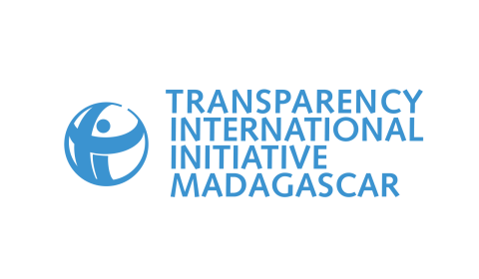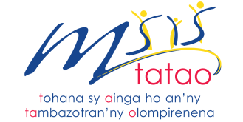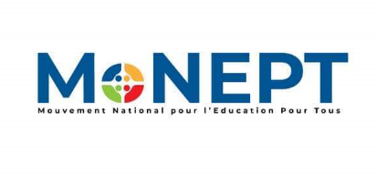

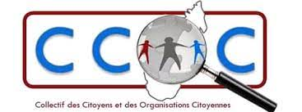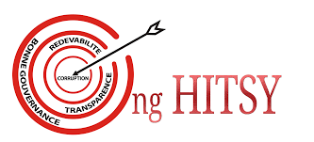

**GOUVERNANTS, QUID DE LA LOI SUR L'ACCÈS À L’INFORMATION?**

**LE TEMPS PASSE!**

Nous, organisations de la société civile pro-transparence, n’avons cessé de revendiquer l’adoption effective de la loi sur l’accès à l’information, depuis des années et nous permettons aujourd’hui d’interpeller le gouvernement face au silence assourdissant qui entoure le sujet, à la lenteur du processus engagé depuis des années et au manque flagrant de volonté politique constaté.

Rappelant que « *Tout individu a droit à l’information* », tel qu’il est énoncé à l’article 11 de notre Constitution ; et que « *toute personne a droit à la liberté d'expression; ce droit comprend la liberté de rechercher, de recevoir et de répandre des informations et des idées de toute espèce* », tel qu’il est disposé à l’article 19 du Pacte International relatif aux Droits civils et politiques, nous nous inquiétons du fait que le projet de loi n’ait toujours pas été soumis au niveau du Parlement pour la session parlementaire en cours. Nous craignons un énième report de ce chantier qui est pourtant d’une importance capitale pour la transparence et la gouvernance en général.

A titre de rappel, quinze ans se sont écoulés depuis l’élaboration d’un premier avant-projet de loi sur l’accès à l’information par le Comité pour la Sauvegarde de l’Intégrité en 2006. Quinze années de promesses et d’actions en pointillés. En 2013-2014, une version du projet de loi du CSI a été élaborée, cette fois-ci sous la forme d’une Charte relative à l’accès à l’information et au partage de connaissances. Cette Charte, dépourvue de force juridique contraignante, a été signée par 26 institutions dont 5 ministères et 11 organismes publics rattachés, 4 institutions religieuses, 4 entités issues du secteur privé et 3 autres institutions.

En 2016, l’ancienne Ministre des affaires étrangères avait évoqué la prochaine intégration de Madagascar au Partenariat pour un Gouvernement Ouvert, dans le but de développer la bonne gouvernance, la transparence, la participation citoyenne et la digitalisation[1], mais sans aucune suite. Puis, le 26 septembre 2019, l’actuelle Ministre de la communication et de la culture (MCC) a affirmé son engagement à achever l’élaboration de l’avant-projet de loi sur l’accès à l’information à caractère public et à le « défendre » lors de la première session parlementaire de l’année 2020. D’octobre 2019 à août 2020, le MCC a organisé des réunions de travail avec divers représentants du secteur public et consulté une partie de la société civile. Le contenu de l’avant-projet de loi a été restitué au public, le 31 août 2020.

Par la suite, d’après les informations dont nous disposons, le projet de loi aurait été déposé à la Primature le 03 septembre 2020, puis redéposé une deuxième fois le 11 décembre 2020 après prise en compte des observations de la Primature – observations dont nous ignorons la teneur. La première lecture en Conseil du gouvernement s’est faite le 19 décembre 2020, suivie d’un troisième dépôt puis d’un quatrième et dernier dépôt après rectifications le 30 avril 2021. Aujourd’hui, le texte est en attente d’une nouvelle inscription à l’ordre du jour du Conseil du gouvernement pour sa validation.

Pour convaincre les récalcitrants, nous rappelons que la loi sur l’accès à l’information facilitera l’accès de tous les citoyens aux documents publics et ainsi, réglementera leur publication par les entités étatiques. Elle permettra de réduire les risques de corruption liés à l’opacité des processus décisionnels et du fonctionnement de l’administration publique. En outre, elle permettra de mettre en place des procédures claires et des délais de réponse précis en réponse aux demandes de divulgation de ces informations par tout citoyen, et facilitera la participation des citoyens à la vie publique. L’adoption de cette loi est de ce fait plus qu’urgente.

Par conséquent, nous, organisations de la société civile, signataires du présent communiqué, demandons respectueusement à ce que :

* Les recommandations des parties prenantes associées autour de cet avant-projet de loi lors des différentes consultations soient effectivement prises en compte dans sa dernière version;
* Le projet de loi sur l’accès à l’information soit soumis devant le Parlement pendant cette dernière session parlementaire de l’année 2021 et le contenu divulgué au public ;
* L’élaboration des textes d’application soit discutée et amorcée dès maintenant, de façon inclusive, pour que la loi sur l’accès à l’information soit rapidement opérante.

En cas de désaccord sur le contenu de l’avant-projet de loi, nous recommandons une discussion avec les acteurs concernés par l’élaboration de cet avant-projet de loi.

En espérant que cette fois-ci, l’essai soit transformé, au nom du droit fondamental de chacun à l’information.

Antananarivo, le 03 novembre 2021

Organisations de la société civile signataires du communiqué :

* ONG Ivorary
* Transparency International – Initiative Madagascar
* ONG Tolotsoa
* MSIS Tatao
* CCOC (Collectif des Citoyens et des Organisations Citoyennes)
* ONG SAHA
* ONG HITSY
* OIMP (Observatoire Indépendant des Marchés Publics)
* ONG Ravintsara
* DRV (Dinika sy Rindran’ny Vehivavy)
* MonEPT
* Mouvement ROHY
* SIF (Sehatra Iombonana ho an’ny Fananan-tany)

1. Propos recueillis dans *Midi Madagasikara*, du 8 décembre 2016